# Mejoras al Módulo de Publicaciones ITS

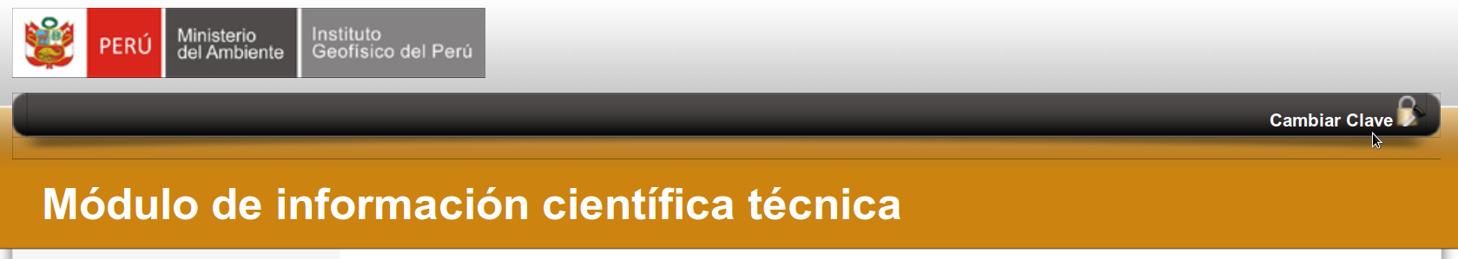El enlace para mostrar el formulario “Cambiar clave” se mostrará después de que inicie sesión y se encuentra en la parte superior derecha de la página:

1. El formulario cambiar clave requiere ingresar:

Figura 1:

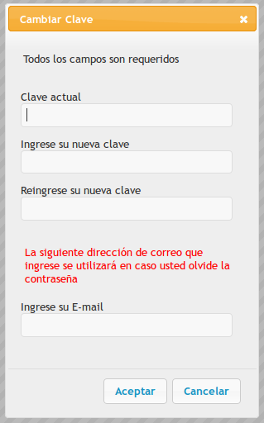

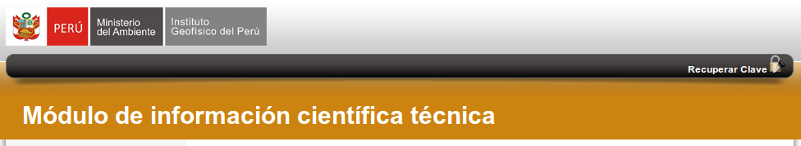El enlace para mostrar el formulario “Recuperar clave” se mostrará antes de que inicie sesión y se encuentra en la parte superior derecha de la página:

1. El formulario recuperar clave requiere ingresar:

Figura 2:

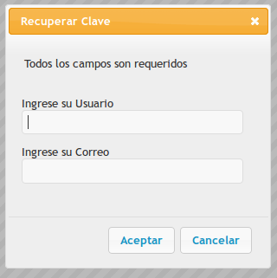

Correo ingresado por el usuario anteriormente al cambiar su clave (Figura 1)